**LAPORAN AKHIR PENGABDIAN**



**PERAN RT DAN RW DALAM MENINGKATKAN KETANGGUHAN KESADARAN HUKUM MASYARAKAT**

Oleh:

1. Ulfanora, S.H., M.H.
2. Nanda Oetama, S.H., M.H.
3. Andalusia, S.H., M.H.
4. Dr. Zefrizal Nurdin, SH, MH
5. Dr. Wetria Fauzi, S.H., M.H.

**BAGIAN PERDATA**

**FAKULTAS HUKUM**

**UNIVERSITAS ANDALAS**

**TAHUN 2020**

**HALAMAN PENGESAHAN**

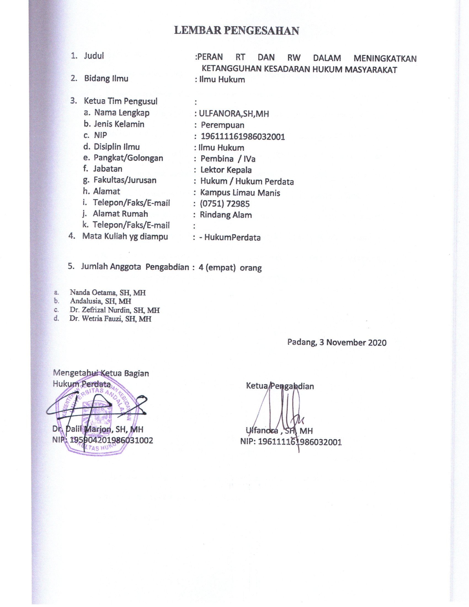

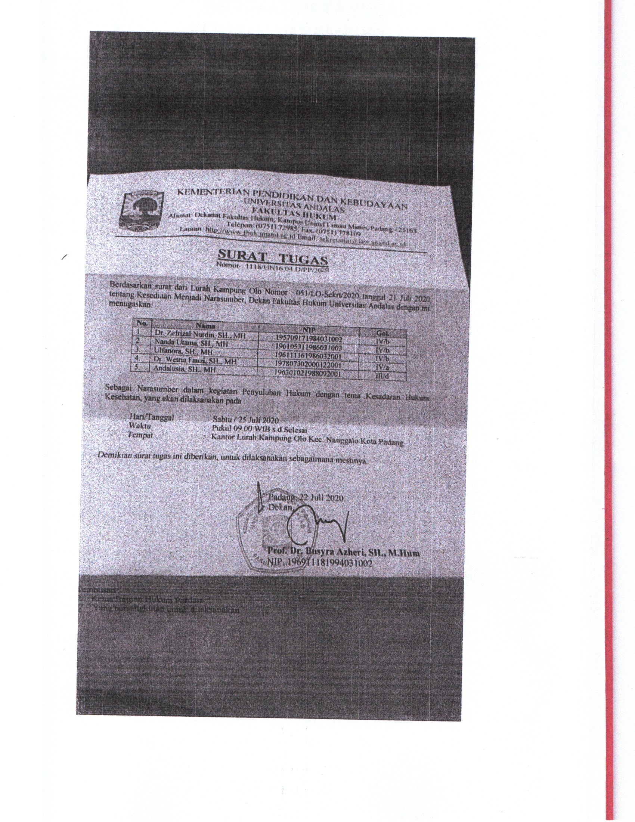

**KULIAH KERJA NYATA (KKN)**

**“SIAP BERBAKTI UNTUK NAGARI”**

1. Lokasi KKN : Kelurahan Kampung Olo, Kecamatan Nanggalo Kota Padang
2. Pengabdian Dosen :

|  |  |  |
| --- | --- | --- |
| **Nama** | **NIM** | **Golongan** |
| Dr. Zefrizal, SH., MH | 195709171984031002 | IV/b |
| Nanda Oetama, SH., MH | 196105311986031003 | IV/b |
| Ulfa Nora SH,. MH | 196111161986032001 | IV/b |
| Dr. Wetria Fauzi, SH., MH | 197807302000122001 | IV/a |
| Andalusia, SH., MH | 197301021988092001 | III/d |

1. Waktu pelaksanaan : 25 Juli 2020

Padang, 26 Juli 2020

Mengetahui,

Lurah

(Syahruluddin,SH.)  
NIP. 19630406 200901 1 001

**BAB I**

**PENDAHULUAN**

1. Analisis Situasi

Kelurahan adalah wilayah kerja lurah sebagai perangkat daerah kabupaten/kota dalam wilayah kerja kecamatan. Berdasarkan Peraturan Menteri Dalam Negeri Nomor 5 Tahun 2007 Pasal 1 ayat (2)yang dimaksud denganLembaga Kemasyarakatan Desa yang selanjutnya disingkat LKD adalah wadah partisipasi masyarakat, sebagai mitra Pemerintah Desa, ikut serta dalam perencanaan, pelaksanaan dan pengawasan pembangunan, serta meningkatkan pelayanan masyarakat Desa.Kelurahan Kampung Olo berada di Kecamatan Nanggalo, Kota Padang , Provinsi Sumatra Barat. Luas kelurahan 0,57 meter persegi. Jarak dari kantor kelurahan ke ibukota kecamatan adalah 1 kilometer, ke ibukota adalah 4 kilometer, ke ibukota provinsi adalah 6 kilometer. Kelurahan Kampung Olo terdiri dari 6 RW dan 23 RT. Kelurahan Kampung Olo berpenduduk 6032 terdiri dari 2829 laki-laki dan 3203 perempuan.

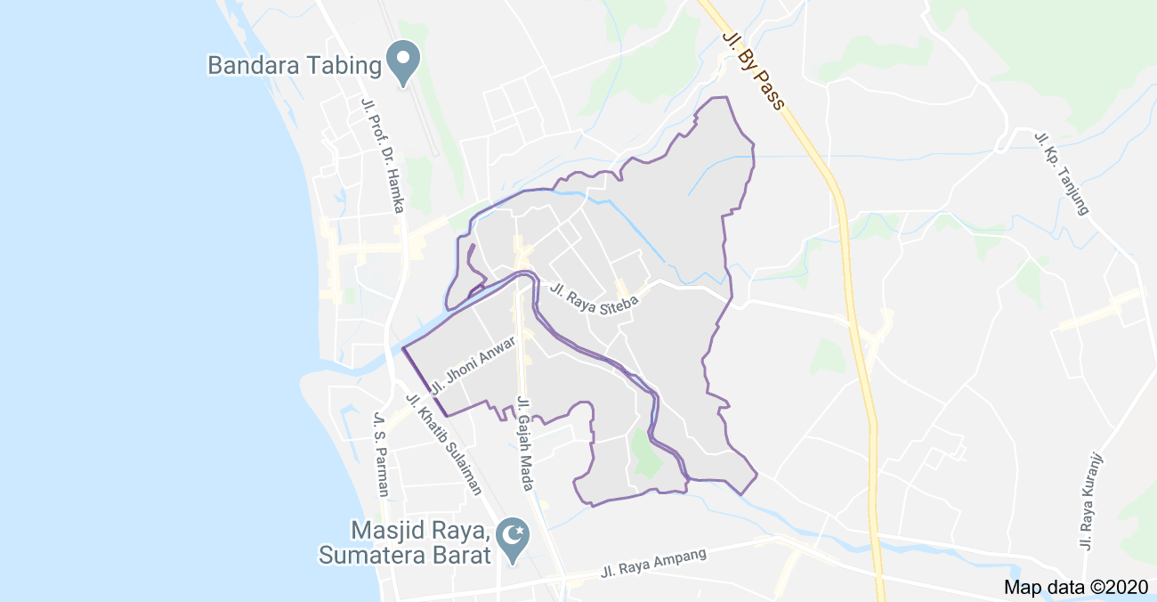

Berdasarkan Pasal 6 ayat (1) Peraturan Menteri Dalam Negeri Nomor 5Tahun 2007, ada beberapa jenis LKD yaitu

1. Rukun Tetangga;
2. Rukun Warga;
3. Pemberdayaan Kesejahteraan Keluarga;
4. Karang Taruna;
5. Pos Pelayanan Terpadu; dan
6. Lembaga Pemberdayaan Masyarakat.

Berdasarkan Pasal 1 ayat (9) Peraturan Menteri Dalam Negeri Nomor 5 Tahun 2007, Rukun Warga, untuk selanjutnya disingkat RW atau sebutan lainnya adalah bagian dari kerja lurah dan merupakan lembaga yang dibentuk melalui musyawarah pengurus RT di wilayah kerjanya yang ditetapkan oleh Pemerintah Desa atau Lurah.

Berdasarkan Pasal 1 ayat (10) Peraturan Menteri Dalam Negeri Nomor 5 Tahun 2007, Rukun Tetangga, untuk selanjutnya disingkat RT atau sebutan lainnya adalah lembaga yang dibentuk melalui musyawarah masyarakat setempat dalam rangka pelayanan pemerintahan dan kemasyarakatan yang ditetapkan oleh Pemerintah Desa atau Lurah.

Rukun Tetangga dipimpin oleh Ketua RT yang dipilih oleh warganya. Sebuah RT terdiri atas sejumlah rumah atau KK (kepala keluarga). Lembaga Kemasyarakatan tersebut dibentuk oleh warga setempat. Tujuannya adalah untuk memelihara dan melestarikan nilai-nilai kehidupan yang berdasarkan kegotong-royongan dan kekeluargaan.

Rukun Tetangga didalamnya terdapat aturan, baik yang tertulis maupun tidak tertulis yang dibuat untuk menertibkan kehidupan bersama di lingkungan RT. Dalam aturan tersebut biasanya memuat kewajiban-kewajiban warga menyangkut kerukunan, keamanan, dan kenyamanan lingkungan. Aturan-aturan tertulis yang terdapat di RT antara lain setiap kepala keluarga wajib memiliki Kartu Keluarga (KK), warga baru (pendatang) wajib melaporkan diri kepada Ketua RT, warga lama yang pindah wajib melaporkan diri kepada Ketua RT, warga yang telah berumur 17 tahun wajib memiliki KTP (Kartu Tanda Penduduk), tamu yang menginap wajib melaporkan diri kepada Ketua RT, setiap kepala keluarga wajib membayar iuran yang telah disepakati (iuran RT, iuran RW, iuran sampah, pembangunan, dan sebagainya), setiap warga wajib menjaga kerukunan, keamanan, kebersihan, dan kenyamanan lingkungan.Disamping itu ada pula aturan yang tidak tertulis atau biasa disebut norma. Norma yang berlaku pada masyarakat antara lain norma agama, norma adat/kebiasaan, norma kesopanan, dan norma kesusilaan.Misalnya bila ada tetangga yang sakit warga lain menengoknya, tradisi melayat bila ada warga yang meninggal dunia, serta setiap warga wajib datang pada pertemuan RT. Apabila anggota masyarakat melanggar salah satu norma tersebut, maka sanksinya adalah akan dikucilkan atau menjadibahan pembicaraan orang lain.

RT tergolong dalam *enacted institutions*, dimana dibentuk untuk meningkatkan peranan, pelayanan, kesejahteraan, dan partisipasi masyarakat. RT merupakan organisasi paling bawah dan paling dekat dengan masyarakat serta memahami kondisi dan permasalahan yang dihadapi masyarakat dilingkungannya. Dengan adanya RT diharapkan mampu membantu melaksanakan peranan pemerintah dalam memberikan pelayanan secara maksimal kepada masyarakat dilingkungannya, salah satu bentuk pelayanan yang diberikan oleh RT yaitu surat pengantar. Tanpa adanya pengantar RT warga tidak akan bisa memperoleh pelayanan serta mengurus surat yang diperlukan seperti pelayanan Kartu Tanda Penduduk (KTP), surat keterangan miskin dan Kartu Keluarga (KK) baik di Kelurahan maupun instansi lainnya. Keberadaan RT harus bisa mengkoordinir warga dilingkungannya, menjembatani hubungan antar warga, menjembatani hubungan masyarakat dengan pemerintah serta dapat menyelesaikan masalah yang terjadi didalam lingkungannya dan dapat menjadi contoh yang baik bagi warga misalnya dalam kegiatan gotong royong dimana pengurus RT/RW harus turun langsung dan mengajak warganya untuk turut berperan serta dalam kegiatan tersebut, sehingga diperlukan pembinaan dari lurah agar kinerja RT/RW semakin bagus.

Pasal 4 ayat (1) Peraturan Menteri Dalam Negeri Nomor 5 Tahun 2007 menjelaskan beberapa tugas LKD yaitu melakukan pemberdayaan masyarakat Desa;ikutsertadalam perencanaandanpelaksanaan pembangunan; dan meningkatkan pelayanan masyarakat Desa. Salah satu bentuk pemberdayaan masyarakat desa tersebut adalah dengan meningkatkan kesadaran hukum seluruh warganya. Berdasarkan hal tersebut diatas perlu adanya Penyuluhan Hukum terkait dengan peran RT dan RW dalam meningkatkan Ketangguhan Kesadaran Hukum Masyarakat. Diharapkan dengan adanya Penyuluhan ini akan meningkatkan kesadaran hukum masyarakat di Kelurahan Sapiran.

1. Identifikasi dan Perumusan Masalah

Dari deskripsi di atas, perlu adanya penyuluhan hukum kepada RT dan RW untuk menjelaskan peran-perannya dalam meningkatkan kesadaran hukum masyrakatnya. Adapun persoalan yang akan dibahas dalam pengabdian ini adalah sebagai berikut:

1. Bagaimana peran RT dan RW dalam meningkatkan ketangguhan kesadaran hukum masyarakat?
2. Apa saja kendala yang ditemui RT dan RW dalam pelaksanaan tugasnya dan bagaimana cara mengatasinya?
3. Tujuan Kegiatan

Melalui penyuluhan ini maka tujuan yang ingin dicapai adalah sebagaiberikut:

1. Pelaksanaan pengabdian masyarakat ini dilakukan untuk memberikan pengetahuan kepada peserta tentang pentingnya peran RT dan RW dalam meningkatkan ketangguhan kesadaran hukum masyarakat.

Untuk memberikan pemahaman dan wawasan kepada masyarakat Sapiran berkaitan dengan kesadaran hukum masyarakat Kelurahan Kampung Olo, Kecamatan Nanggalo.

**BAB II**

**TINJAUAN PUSTAKA**

1. Lembaga Kemasyarakatan Kelurahan

Kelurahan adalah wilayah kerja lurah sebagai perangkat daerah kabupaten/kota dalam wilayah kerja kecamatan. Kelurahan dipimpin oleh seorang yang berstatus sebagai Pegawai Negeri Sipil, Kelurahan adalah bentuk kesatuan administratif dan Lurah adalah Kepala administratif di bawah Kecamatan. Kelurahan dipimpin oleh seorang yang berstatus sebagai Pegawai Negeri Sipil, Kelurahan adalah bentuk kesatuan administratif dan Lurah adalah Kepala administratif di bawah Kecamatan. Lembaga Kemasyarakatan adalah lembaga yang dibentuk oleh masyarakat sesuai dengan kebutuhan dan merupakan mitra Pemerintah Desa dan lurah dalam memberdayakan masyarakat. Lembaga kemasyarakatan di kelurahan, pembentukannya dilakukan atas prakarsa masyarakat melalui musyawarah dan mufakat.[1] Lembaga kemasyarakatan sebagai upaya pemeliharaan dan pelestarian nilai-nilai kehidupan masyarakat yang berasaskan kegotong-royongan dan kekeluargaan, meningkatkan kelancaran pelaksanaan tugas pemerintahan, pembangunan, dan kemasyarakatan, dalam rangka untuk menggalakkan partisipasi seluruh potensi swadaya masyarakat yang dapat melibatkan seluruh komponen yang ada dalam menyejahterakan masyarakat dan sebagai upaya dalam rangka perencanaan, pelaksanaan, dan pengendalian pembangunan yang bertumpu pada masyarakat. Pada Pasal 7 Peraturan Menteri Dalam Negeri Nomor 5 Tahun 2007 Tentang Pedoman Penataan Lembaga Kemasyarakatan, dinyatakan bahwa jenis lembaga kemasyarakatan terdiri dari:

1. Lembaga Pemberdayaan Masyarakat Desa atau Kelurahan (LPMD/LPMK)/Lembaga

Ketahanan Masyarakat Desa atau Kelurahan (LKMD/LKMK) atau sebutan nama lain;

1. Lembaga Adat;
2. Tim Penggerak PKK Desa/Kelurahan;
3. RT/RW;
4. Karang Taruna; dan
5. Lembaga Kemasyarakatan lainnya.

Peran lembaga kemasyarakatan yang dimaksud adalah peran Rukun Tetangga dan Rukun Warga untuk melaksanakan dan mematuhi Peraturan Menteri Dalam Negeri Nomor 5 Tahun 2007 Tentang Pedoman Penataan Lembaga Kemasyarakatan untuk kemudian diimplementasikan di dalam lingkungan.Lembaga Kemasyarakatan Desa mempunyai tugas membantu Pemerintah Desa dan merupakan mitra dalam memberdayakan masyarakat desa. Tugas Lembaga Kemasyarakatan Desa sebagaimana dimaksud, meliputi:

1. menyusun rencana pembangunan secara partisipatif;
2. melaksanakan, mengendalikan, memanfaatkan, memelihara dan mengembangkan

pembangunan secara partisipatif;

1. menggerakkan dan mengembangkan partisipasi, gotong royong, dan swadaya

masyarakat; dan

1. menumbuhkembangkan kondisi dinamis masyarakat dalam rangka pemberdayaan masyarakat.

Lembaga Kemasyarakatan Kelurahan sebagaimana dimaksud, mempunyai tugas membantu Lurah dalam pelaksanaan urusan pemerintahan, pembangunan, sosial kemasyarakatan, dan pemberdayaan masyarakat.

Lembaga Kemasyarakatan Desa dalam melaksanakan tugas mempunyai fungsi:

1. penampungan dan penyaluran aspirasi masyarakat dalam pembangunan.
2. penanaman dan pemupukan rasa persatuan dan kesatuan masyarakat dalam

kerangka memperkokoh Negara Kesatuan Republik Indonesia;

1. Peningkatan kualitas dan percepatan pelayanan pemerintah kepada

masyarakat;

1. Penyusunan rencana, pelaksana, pengendali, pelestarian dan pengembangan

hasil-hasil pembangunan secara partisipatif;

1. Penumbuhkembangan dan penggerak prakarsa, partisipasi serta swadaya

gotong royong masyarakat;

1. Pemberdayaan dan peningkatan kesejahteraan keluarga; dan
2. Pemberdayaan hak politik masyarakat.

Kegiatan Lembaga Kemasyarakatan sebagaimana dimaksud, ditujukan untuk mempercepat terwujudnya kesejahteraan masyarakat melalui:

1. peningkatan pelayanan masyarakat;
2. peningkatan peran serta masyarakat dalam pembangunan;
3. pengembangan kemitraan;
4. pemberdayaan masyarakat; dan
5. pengembangan kegiatan lain sesuai dengan kebutuhan dan kondisi masyarakat setempat.

RT/RW sebagaiamana dinyatakan dalam Pasal 37 Peraturan Daerah Kota Bukittinggi Nomor 11 Tahun 2016 Tentang Lembaga Kemasyarakatan Di Kelurahan, mempunyai tugas membantu Lurah dalam penyelenggaraan urusan pemerintahan. Dalam melaksanakan tugas sebagaimana dimaksud RT/RW mempunyai fungsi:

1. pendataan kependudukan dan pelayanan administrasi pemerintahan lainnya;
2. pemeliharaan keamanan, ketertiban dan kerukunan hidup beragama;
3. pembuatan gagasan dalam pelaksanaan pembangunan dengan mengembangkan aspirasi dan swadaya murni masyarakat; dan
4. penggerak swadaya gotong royong dan partisipasi masyarakat.
5. menghimpun partisipasi dan swadaya masyarakat untuk kegiatan pembangunan dan kemasyarakatan di lingkungan RT dan RW bersangkutan atas dasar musyawarah dan mufakat warga; dan
6. memfasilitasi terlaksananya forum musyawarah RT dan RW untuk merencanakan/merumuskan kegiatan yang akan dilaksanakan di lingkungan RT/RW yang bersangkutan.
7. Kesadaran Hukum Masyarakat

Kemajuan suatu bangsa dapat dilihat dari tingkat kesadaran hukum warganya. Semakin tinggi kesadaran hukum penduduk suatu negara, akan semakin tertib kehidupan bermasyarakat dan bernegara. Sebaliknya, jika kesadaran hukum penduduk suatu negara rendah, yang berlaku di sana adalah hukum rimba.[2] Perkembangan teknologi dan era globalisasi yang terus berkembang dengan pesat dan menyebabkan kehidupan masyarakat harus mengikuti setiap perubahan-perubahan yang terjadi. Setiap perubahan-perubahan yang terjadi berpotensi menimbulkan masalah sebagai akibat adanya perbedaan antara yang seharusnya diharapkan dengan kenyataan yang dilakukan dan berimplikasi kepada faktor pembentukan tingkah laku tiap individu termasuk di dalamnya tingkah laku individu yang menyimpang. Bentuk-bentuk tingkah laku menyimpang dalam masyarakat adalah seperti pencurian, penggelapan, penipuan, penganiayaan, pemerkosaan, pembunuhan, dll. Salah satu upaya untuk mencegah agar tingkah laku menyimpang seperti yang disebutkan diatas tidak terjadi di tengah-tengah masyarakat salah satunya adalah dengan cara memaksimalkan peran RT/RW dalam meningkatkan ketangguhan kesadaran hukum masyarakat. Program penyuluhan hukum salah satu akibatnya yang positif adalah kemungkinan bahwa warga masyarakat mempunyai pengetahuan yang pasti mengenai hak-hak dan kewajiban-kewajiban mereka menurut hukum (yang kemungkinan besar akan berkelanjutan dengan adanya pemahaman-pemahaman tertentu).[3]

Kesadaran Hukum menitik beratkan kepada kejiwaan individu. Kesadaran hukum sekaligus juga menunjuk pada kesamaan pandangan dalam lingkungan masyarakat tertentu tentang pengertian hukum, hal yang seyogyanya dilakukan atau diperbuat dalam menegakkan hukum, atau apa yang seyogyanya tidak dilakukan untuk terhindar dari perbuatan melawan hukum. kesadaran hukum bukan merupakan pertimbangan rasional atau produk pertimbangan menurut akal namun berkembang dan dipengaruhi oleh berbagai faktor seperti agama, ekonomi, politik, dan pendidikan. Keasadaran hukum dalam arti sempit adalah sesuatu yang diketahui tentang hukum dan perbuatan yang demi hukum harus dilakukan, dalam hal ini kesadaran hukum dapat diartikan sebagai ”menjadi tahu hukum” sedangkan dalam arti luas, kesadaran hukum adalah kesadaran hukum yang meliputi tidak hanya fenomena ”sudah menjadi tahu” akan tetapi lebih lanjut menjadi sebuah kemantapan hati untuk mematuhi apa yang diperintahkan oleh hukum. Kesadaran dalam arti sempit dilakukan dalam proses pengabaran, pemberitahuan, dan pengajaran. Melalui proses-proses ini orang menjadi tahu isi normatif yang terkandung dalam kaidah-kaidah hukum. Sehubungan dengan itu, ia akan segera menyesuaikan segala prilakunya karena tuntutan kaidah-kaidah tersebut. Proses pengkabaran dan pemberitahuan sering kali berlanjut dalam rupa proses pendidikan, dimana dalam proses pendidikan ini dapat dibangkitkan rasa patuh dan setia. Sehingga pendidikan tidak hanya menanamkan pengetahuan baru saja akan tetapi juga hendak menggugah perasaan afeksi dan membentuk sikap positif. Hal ini yang merupakan kesadaran dalam arti luas. Dengan kata lain kesadaran dalam arti luas itu merupakan tahap lanjutan daripada kesadaran hukum dalam arti luas.

**BAB III**

**MATERI DAN METODE PELAKSANAAN**

**3.1. Kerangka Pemecahan Masalah**

Kerangka pemecahan masalah yang dikembangkan dalam kegiatan pengabdian masyarakat tentang “Peran RT dan RW dalam Meningkatkan Ketangguhan Kesadaran Hukum Masyarakat” dapat dilihat pada tabel berikut :

Tabel 3.1

Kerangka Pemecahan Masalah

|  |  |
| --- | --- |
| Kondisi Saat Ini | Sosialisasi yang telah dilaksanakan |
| Permasalahan :  Masih kurangnya pengetahuan, pemahaman dan kesadaran hukum masyarakat | Sosialisasi ini dilaksanakan sebagai salah satu program kerja mahasiswa KKN sekaligus sebagai Pengabdian Tim Penyuluhan Hukum Fakultas Hukum Universitas Andalas dalam rangka memaksimalkan Peran RT dan RW dalam Meningkatkan Ketangguhan Kesadaran Hukum Masyarakat Kelurahan Kampung Olo, Kecamatan Nanggalo  Bentuk Penyuluhan :   1. Ceramah 2. Tanya Jawab |

**3.2. Khalayak Sasaran**

Anggota atau khalayak sasaran yang dilibatkandalam kegiatan ini adalah :

1. RT dan RW Kelurahan Kampung Olo
2. Masyarakat Kelurahan Kampung Olo

**3.3. Metode Kegiatan**

Dalam Penyuluhan ini metode yang digunakan adalah sebagai berikut :

1. Memberikan pengetahuan khusus kepada Ketua RT dan RW mengenai perannya dalam Meningkatkan Ketangguhan Kesadaran Hukum Masyarakat

Memberikan pemahaman dan wawasan kepada masyarakat Sapiran berkaitan dengan Kesadaran Hukum masyarakat Kelurahan Kampung Olo Kecamatan Nanggalo, Padang.

**BAB IV**

**HASIL PELAKSANAAN KEGIATAN**

Kegiatan pengabdian mengenai Peran RT dan RW dalam Meningkatkan Ketangguhan Kesadaran Hukum Masyarakat di Kelurahan Kampung Olo Kecamattan Nanggalo diselenggarakan pada hari Sabtu tanggal 25Juli 2020 dengan melibatkan seluruh anggota tim.

1. **Kondisi Yang Ditemui Saat Sosialisasi**
2. Kegiatan Sosialisasi tersebut bertujuan untuk mensosialisasikan kepada RT dan RW dan masyarakat bahwa pentingnya Peran RT dan RW dalam Meningkatkan Ketangguhan Kesadaran Hukum Masyarakat Kelurahan Kampung Olo Kecamattan Nanggalo, Padang. Penyuluhan hukum ini seharusnya juga diberikan kepada seluruh warga masyarakat Kelurahan Kampung Olo tanpa terkecuali, sehingga khalayak sasaran mengetahui dan memahami pentingnya kesadaran hukum dalam kehidupan sehari-hari.
3. **Hasil Akhir Penyuluhan**

Masyarakat mengetahui pentingnya Peran RT dan RW dalam Meningkatkan Ketangguhan Kesadaran Hukum Masyarakat di Kelurahan Kampung Olo Kecamattan Nanggalo, Padang.

**Daftar Pustaka**

Buku

Soekanto, Soerjono. 2016. *Faktor-Faktor yang Mempengaruhi Penegakan Hukum*. Cet. 14. Jakarta: Rajawali Pers.

Suprihatini, Amin. 2018. *Pemerintahan Desa dan Kelurahan.* Klaten: Cempaka Putih.

S, Laurensius Arliman, 2015. *Penegakan Hukum dan Kesadaran Masyarakat.* Yogyakarta: Deepublish.

1. Peraturan perundang-undangan

Peraturan Menteri Dalam Negeri Nomor 5 Tahun 2007 Tentang Pedoman Penataan Lembaga Kemasyarakatan.

Peraturan Daerah Kota Bukittinggi Nomor 11 Tahun 2016 Tentang Lembaga Kemasyarakatan Di Kelurahan

**SURAT TUGAS**

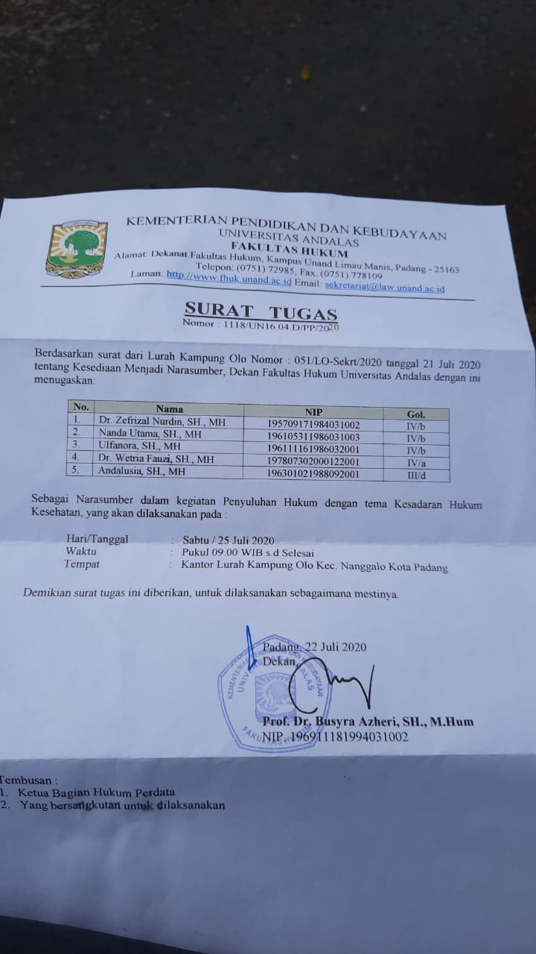

**SURAT KETERANGAN MELAKUKAN PENGABDIAN MASYARAKAT**

**DAFTAR HADIR**

**LAMPIRAN**

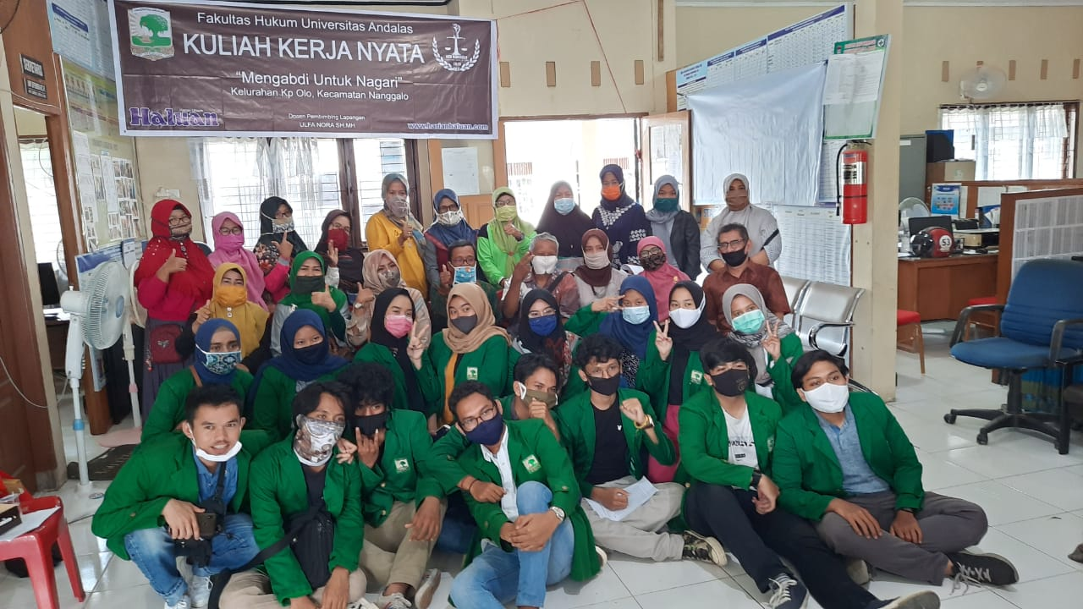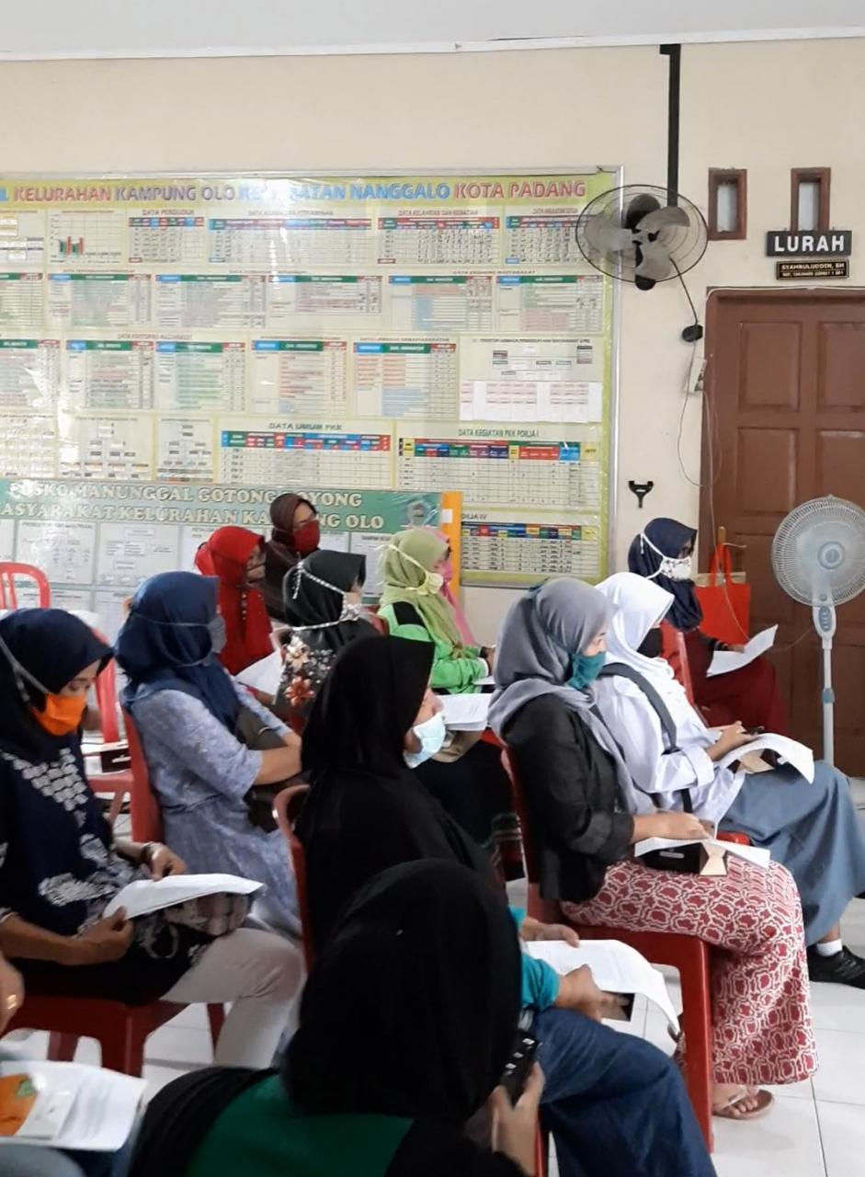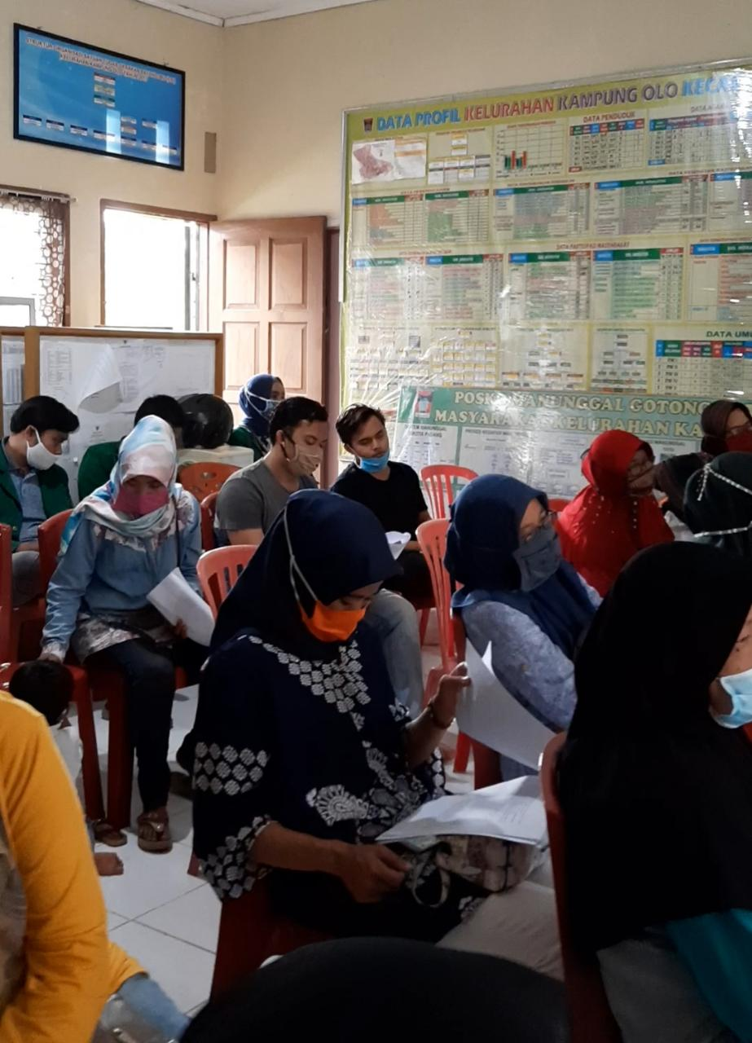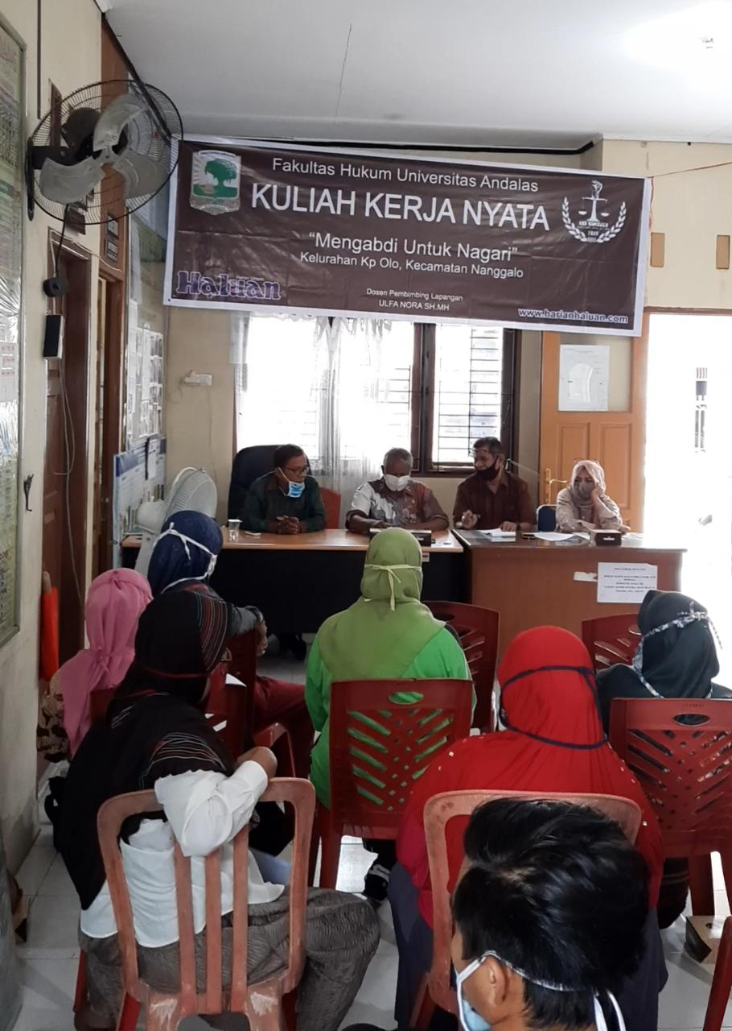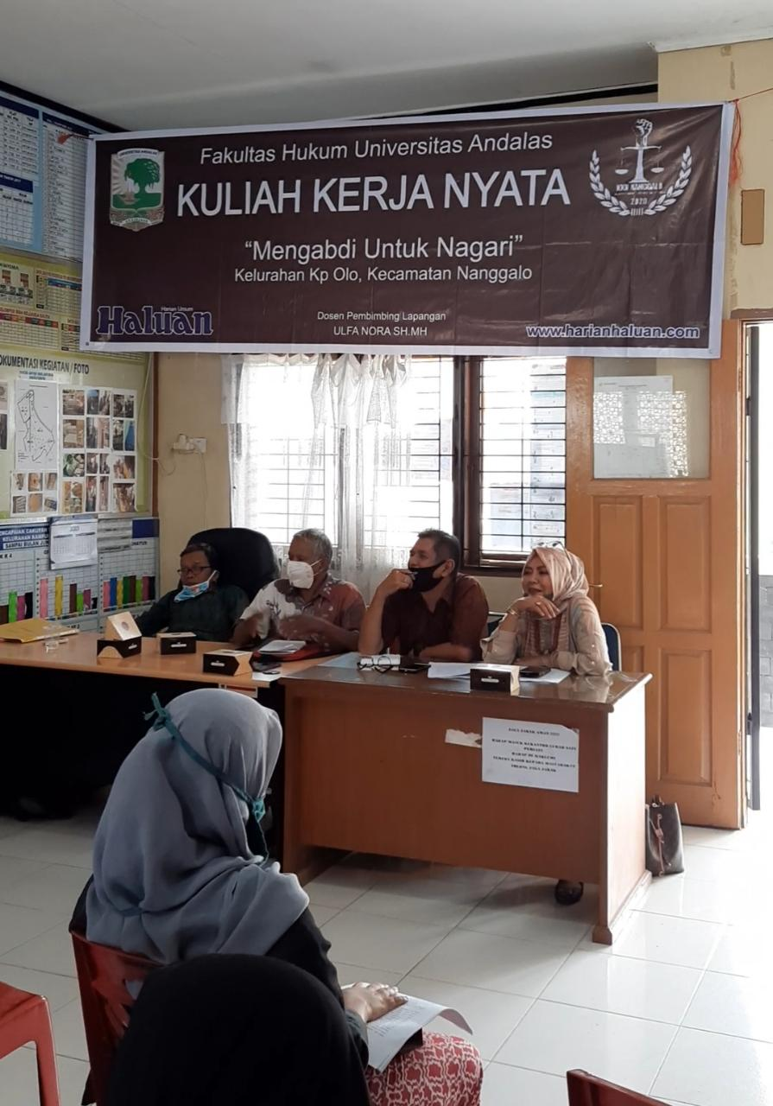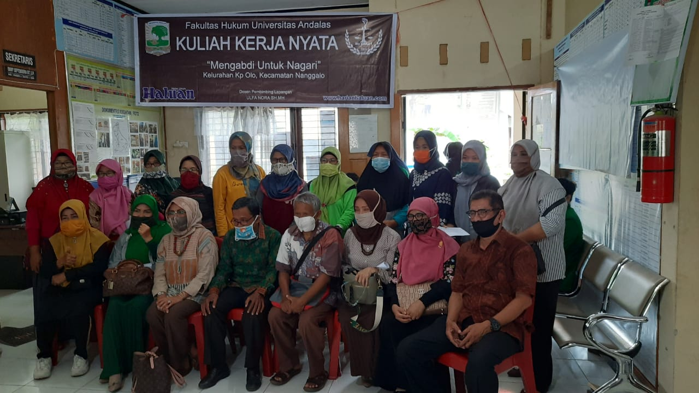

1. Amin Suprihatini, *Pemerintahan Desa dan Kelurahan,* (Klaten: Cempaka Putih, 2018), hlm. 34.
2. Laurensius Arliman S, *Penegakan Hukum dan Kesadaran Masyarakat,* (Yogyakarta: Deepublish, 2015), hlm. 219.
3. Soerjono Soekanto, *Faktor-Faktor yang Mempengaruhi Penegakan Hukum*, (Jakarta: Rajawali Pers, 2016), hlm. 56.